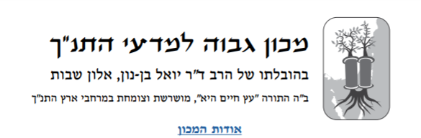

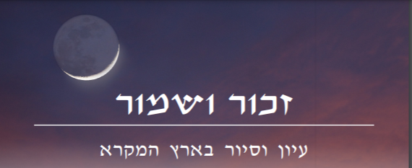

תוכנית לשנת התשפ“ב
תוכנית זכור ושמור – טבע והיסטוריה נפגשים בשבת ובלוח החגים, תיפתח בע”ה ביום חמישי
א’ במרחשון התשפ”ב 7.10.21) )

בסיור למעברות הירדן ולאזור יריחו; בדרך חזרה נקווה לצפות במולד הירח המתחדש מעל אופק השקיעה שאר הסיורים יתקיימו בימי שני.
תוכנית העיון כוללת 15 מפגשי מסך, שיתנהלו בזום בימי ראשון,
משעה 16.00 עד 19.15
ותתנהל בדרך כלל בשיתוף של הרב ד”ר יואל בן-נון עם מרצה אורח
תוכנית הסיור תכלול 8 ימי סיור בארץ התנ”ך 6( מהם באוטובוסים) ומפגשים הקשורים לנושאי התוכנית
רשימת הנושאים למפגשים ולסיורים תוכלו לראות כאן, ואת לוח התאריכים תוכלו לראות כאן.

התוכנית כולה שקולה כשני קורסים מלאים לגמול השתלמות של מורים; ניתן להירשם רק לחלק העיוני, כמו גם רק לתוכנית הסיורים. הרשמה לגמול השתלמות תתבצע בהמשך דרך מכללת ‘שאנן’, בחיפה
פרטים והרשמה אצל אריאל בן-נון, 0543308041
arielbn@walla.co.il

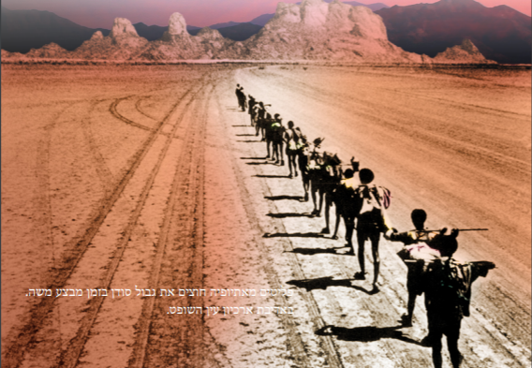

תוכנית ‘זכור ושמור’

טבע והיסטוריה נפגשים בשבת ובלוח החגים

מפגשי עיון וסיור – לוח תאריכים
סיור 1 – יום חמישי א’ במרחשון התשפ”ב (7.10.21) – בני ישראל במעבר הירדן, ואזור יריחו (מגדל השמש בתל יריחו), ותצפית ירח;
מפגש 1 (במסך) – יום ראשון ד’ במרחשון התשפ”ב (10.10.21), משעה 16.00 – לוח החודשים הירחי והשנה השמשית, החקלאית;
סיור 2 – יום שני י”ב במרחשון התשפ”ב (18.10.21) – לוח שמש קדום בגולן, הכנרת, הירדן והירמוך;
מפגש 2 (במסך) – יום ראשון י”ח במרחשון התשפ”ב (24.10.21), משעה 16.00 – מחזור קריאת התורה מתשרי;
מפגש 3 (במסך) – יום ראשון ג’ בכסלו התשפ”ב (7.11.21), משעה 16.00 – לוח השנה והחגים ב’ביתא ישראל’ באתיופיה;
סיור 3 – יום שני י”א בכסלו התשפ”ב (15.11.21) – בעקבות החשמונאים;
מפגש 4 (במסך) – יום ראשון, י”ז בכסלו התשפ”ב (21.11.21), משעה 16.00 – בין סוכות לחנוכה, ביכורי השמן וחנוכה;
סיור 4 – יום שני, זאת חנוכה, ב’ בטבת התשפ”ב (6.12.21), היכל הספר בירושלים;
מפגש 5 (במסך) – יום ראשון ח’ בטבת התשפ”ב (12.12.21), משעה 16.00 – השבת בתורה ובמקרא;
מפגש 6 (במסך) – יום ראשון כ”ב בטבת התשפ”ב (26.12.21), משעה 16.00 – אבות מלאכות בשבת, ומלאכת הוצאה;
סיור 5 – יום שני א’ בשבט התשפ”ב (3.1.22) – מפגש עם קסים מזקני העדה; אולי תצפית נוספת במולד הירח;
מפגש 7 (במסך) – יום ראשון ז’ בשבט התשפ”ב (9.1.22), משעה 16.00 – מחלוקות השבת מימי בית שני;
מפגש 8 (במסך) – יום ראשון כ”א בשבט התשפ”ב (23.1.22), משעה 16.00 – ראש השנה וסוף השנה בתורה.
אדר-א פנוי
מפגש 9 (במסך) – יום ראשון ג’ באדר-ב התשפ”ב (6.3.22), משעה 16.00 – פורים, נס הצלת הגולה, משמעותו בימינו;
אדר-א פנוי
מפגש 10 (במסך) – יום ראשון י”ז באדר-ב התשפ”ב (20.3.22), משעה 16.00 – האם יש חג אביב בתורה, פסח ומצות, וכפל המשמעים של החגים, ההיסטורי והחקלאי;
סיור 6 – יום שני כ”ה באדר-ב התשפ”ב (28.3.22) – כתף שאול בגלבוע, ומכון החגים בבית השיטה;
מפגש 11 (במסך) – יום ראשון ב’ בניסן התשפ”ב (3.4.22) – חנוכת המשכן וחנוכת המקדש, החודש הראשון והחודש השביעי, הלאומי והאוניברסאלי;
מפגש 12 (במסך) – יום ראשון כ”ג בניסן התשפ”ב (24.4.22) – מנהגי ספירת העומר;
מפגש 13 (במסך) – יום ראשון ז’ באייר התשפ”ב (8.5.22), משעה 16.00 – צומות החורבן ומשמעותם בימינו;
מפגש 14 (במסך) – יום ראשון כ”א באייר התשפ”ב (22.5.22), משעה 16.00 – חג הקציר ומתן תורה;
סיור 7 – יום שני ט”ו באייר התשפ”ב (16.5.22) – אשר וזבולון בנחלות;
מפגש 15 (במסך) – יום ראשון י”ג בסיון התשפ”ב (12.6.22) – חג האסיף וחג הסוכות.
סיור 8 – יום שני כ”א בסיון התשפ”ב (20.6.22) – מגזר ליפו, שער האמונה

